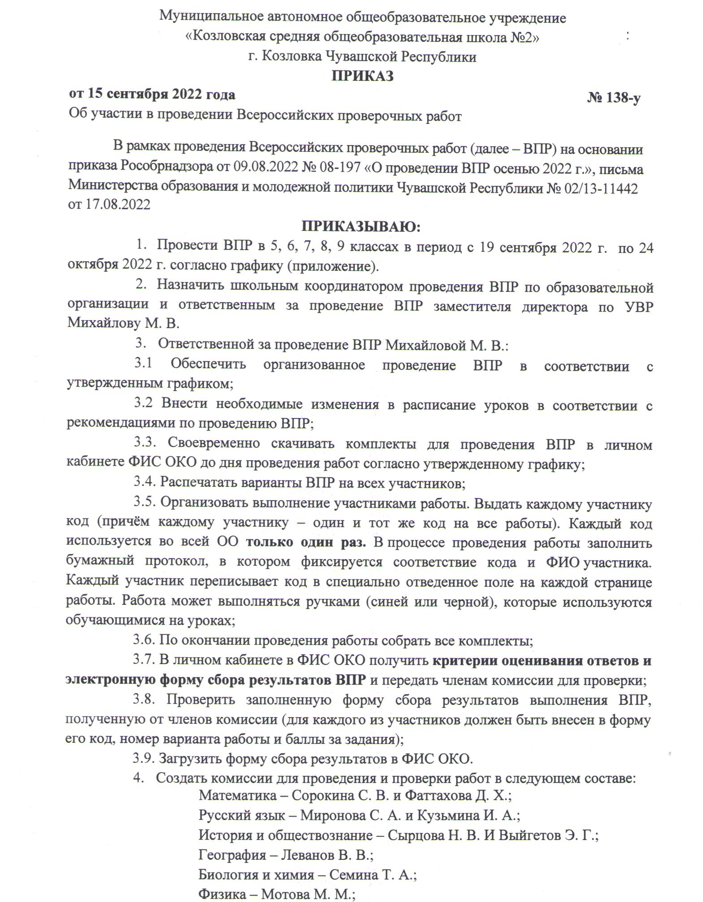
Приложение к приказу
от 15.09.2022 № 138-у
График ВПР - 2022
предмет | 5 | 6 | 7 | 8а | 8б | 9а | 9б
окружающий мир | 10.10
математика | 04.10 | 20.10 | 28.09 | 14.10 | 14.10 | 03.10 | 03.10
русский язык | 12.10 | 13.10 | 22.09 | 05.10 | 05.10 | 30.09 | 30.09
история |  | 27.09 | 07.10/11.10* | 21.09/29.09* | 21.09/29.09* | 26.09/06.10* | 26.09/06.10*
биология |  | 05.10 | 07.10/11.10* | 21.09/29.09* | 21.09/29.09* | 26.09/06.10* | 26.09/06.10*
география |  |  | 07.10/11.10* | 21.09/29.09* | 21.09/29.09* | 26.09/06.10* | 26.09/06.10*
обществознание |  |  | 07.10/11.10* | 21.09/29.09* | 21.09/29.09* | 26.09/06.10* | 26.09/06.10*
физика |  |  |  | 21.09/29.09* | 21.09/29.09* | 26.09/06.10* | 26.09/06.10*
химия |  |  |  |  |  | 26.09/06.10* | 26.09/06.10*
английский язык |  |  |  | 23.09 | 23.09
* предмет по выбору ФИСОКО: 7 класс – биология, история, география, обществознание; 8 класс - биология, история, география, обществознание, физика;9 класс - биология, история, география, обществознание, физика, химия
неделя | понедельник | вторник | среда | четверг | пятница
2 | 19.09 | 20.09 | 21.09 | 22.09 | 23.09
 |  | 6 кл. матем. | 8 кл. пред.1 | 7 кл. рус. яз. | 8 кл. англ. яз.
3 | 26.09 | 27.09 | 28.09 | 29.09 | 30.09
 | 9 кл. пред. 1 | 6 кл. истор. | 7 кл. матем. | 8 кл. пред. 2 | 9 кл. рус. яз.
4 | 03.10 | 04.10 | 05.10 | 06.10 | 07.10
 | 9 кл. матем. | 5 кл. матем. | 8 кл. рус. яз. | 9 кл. пред. 2 | 7 кл. пред. 1
 |  |  | 6 кл. биол.
5 | 10.10 | 11.10 | 12.10 | 13.10 | 14.10
 | 5 кл. окр. мир | 7 кл. пред. 2 | 5 кл. рус. яз. | 6 кл. рус. яз. | 8 кл. матем.

